

**"Техникалық және кәсіптік, орта білімнен кейінгі білім беретін ұйымдарға құжаттар қабылдау" мемлекеттік көрсетілетін қызмет регламентін бекіту туралы**

***Күшін жойған***

Қостанай облысы әкімдігінің 2014 жылғы 22 шілдедегі № 356 қаулысы. Қостанай облысының Әділет департаментінде 2014 жылғы 22 тамызда № 5040 болып тіркелді. Күші жойылды - Қостанай облысы әкімдігінің 2015 жылғы 16 қарашадағы № 482 қаулысымен

      Ескерту. Күші жойылды - Қостанай облысы әкімдігінің 16.11.2015 № 482 қаулысымен (қол қойылған күнінен бастап қолданысқа енгізіледі).

      "Қазақстан Республикасындағы жергілікті мемлекеттік басқару және өзін-өзі басқару туралы" 2001 жылғы 23 қаңтардағы Қазақстан Республикасының Заңына, "Мемлекеттік көрсетілетін қызметтер туралы" 2013 жылғы 15 сәуірдегі Қазақстан Республикасының Заңы 16-бабының 3-тармағына сәйкес Қостанай облысының әкімдігі **ҚАУЛЫ ЕТЕДІ:**  
      1. "Техникалық және кәсіптік, орта білімнен кейінгі білім беретін ұйымдарға құжаттар қабылдау" мемлекеттік көрсетілетін қызмет регламенті бекітілсін.  
      2. Осы қаулы алғашқы ресми жарияланған күнінен кейін күнтізбелік он күн өткен соң қолданысқа енгізіледі.

*Облыс әкімі                                Н. Садуақасов*

Әкімдіктің           
2014 жылғы 22 шілдедегі    
№ 356 қаулысымен        
бекітілген

**"Техникалық және кәсіптік, орта білімнен**  
**кейінгі білім беретін ұйымдарға құжаттар қабылдау"**  
**мемлекеттік көрсетілетін қызмет регламенті**

**1. Жалпы ережелер**

      1. "Техникалық және кәсіптік, орта білімнен кейінгі білім беретін ұйымдарға құжаттар қабылдау" мемлекеттік көрсетілетін қызметін (бұдан әрі – мемлекеттік көрсетілетін қызмет) техникалық және кәсіптік, орта білімнен кейінгі білім беретін ұйымдар (бұдан әрі – көрсетілетін қызметті беруші) көрсетеді.  
      Өтініштерді қабылдау және мемлекеттік қызмет көрсету нәтижелерін беру көрсетілетін қызметті берушімен жүзеге асырылады.  
      2. Мемлекеттік қызмет көрсетудің нысаны: қағаз түрінде.  
      3. Мемлекеттік қызмет көрсетудің нәтижесі - техникалық және кәсіптік, орта білімнен кейінгі білім беретін оқу орнына құжаттар қабылдау туралы қолхат.  
      Мемлекеттік көрсетілетін қызметтің нәтижесін ұсыну нысаны: қағаз түрінде.

**2. Мемлекеттік қызмет көрсету процесінде**  
**көрсетілетін қызметті берушінің құрылымдық бөлімшелерінің**  
**(қызметкерлерінің) іс-қимыл тәртібін сипаттау**

      4. Мемлекеттік қызметті көрсету бойынша рәсімді (іс-қимылды) бастауға негіздеме еркін нысандағы өтінішті және "Техникалық және кәсіптік, орта білімнен кейінгі білім беретін ұйымдарға құжаттар қабылдау" мемлекеттік көрсетілетін қызмет стандартын бекіту туралы" Қазақстан Республикасы Үкіметінің 2014 жылғы 31 мамырдағы № 599 қаулысымен бекітілген "Техникалық және кәсіптік, орта білімнен кейінгі білім беретін ұйымдарға құжаттар қабылдау" мемлекеттік көрсетілетін қызмет Стандартының 9-тармағында көрсетілген құжаттардың (бұдан әрі - құжаттар топтамасы) қабылдануы болып табылады.  
      5. Мемлекеттік қызметті көрсету процесінің құрамына кіретін әрбір рәсімнің (іс-қимылдың) мазмұны, оның орындалу ұзақтығы:  
      1) көрсетілетін қызметті берушінің қызметкері көрсетілетін қызметті алушымен ұсынылған құжаттар топтамасын қабылдауды, оларды тіркеуді жүзеге асырады және құжаттар топтамасын қабылдау туралы қолхат береді, 5 минуттан аспайды.  
      Рәсімнің нәтижесі - құжаттар топтамасын қабылдау туралы қолхатты беру;  
      2) көрсетілетін қызметті берушінің басшысы көрсетілетін қызметті берушінің жауапты орындаушысын анықтайды, тиісті бұрыштаманы қояды, 5 минуттан аспайды;  
      Рәсімнің нәтижесі - көрсетілетін қызметті беруші басшысының бұрыштамасы;  
      3) көрсетілетін қызметті берушінің жауапты орындаушысы құжаттар топтамасын зерделейді, мемлекеттік қызмет көрсету нәтижесінің жобасын дайындайды, 3 минуттан аспайды.  
      Рәсімнің нәтижесі - мемлекеттік қызмет көрсету нәтижесінің жобасы;  
      4) көрсетілетін қызметті берушінің басшысы мемлекеттік қызмет көрсету нәтижесінің жобасына қол қояды, 2 минуттан аспайды;  
      Рәсімнің нәтижесі - мемлекеттік қызмет көрсетудің қол қойылған нәтижесі;  
      5) көрсетілетін қызмет берушінің қызметкері мемлекеттік қызмет көрсетудің нәтижесін береді, 3 минуттан аспайды.  
      Рәсімнің нәтижесі - көрсетілетін қызметті алушыға мемлекеттік қызмет көрсетудің берілген нәтижесі.

**3. Мемлекеттік қызмет көрсету процесінде**  
**көрсетілетін қызметті берушінің құрылымдық бөлімшелерінің**  
**(қызметкерлерінің) өзара іс-қимыл тәртібін сипаттау**

      6. Мемлекеттік қызмет көрсету процесіне қатысатын, көрсетілетін қызметті берушінің құрылымдық бөлімшелерінің (қызметкерлерінің) тізбесі:  
      1) көрсетілетін қызметті берушінің қызметкері;  
      2) көрсетілетін қызметті берушінің басшысы;  
      3) көрсетілетін қызметті берушінің жауапты орындаушысы.  
      7. Әрбір рәсімнің (іс-қимылдың) ұзақтығын көрсете отырып, құрылымдық бөлімшелер (қызметкерлер) арасындағы рәсімдердің (іс-қимылдардың) реттілігін сипаттау:  
      1) көрсетілетін қызметті берушінің қызметкері құжаттар топтамасын қабылдауды, оларды тіркеуді және көрсетілетін қызметті алушыға құжаттар топтамасын қабылдау туралы қолхатты беруді жүзеге асырады, 5 минуттан аспайды.  
      2) көрсетілетін қызметті берушінің басшысы көрсетілетін қызметті берушінің жауапты орындаушысын анықтайды, 2 минуттан аспайды;  
      3) көрсетілетін қызметті берушінің жауапты орындаушысы құжаттар топтамасын зерделейді, мемлекеттік қызмет көрсету нәтижесінің жобасын дайындайды және шешім қабылдау үшін көрсетілетін қызметті берушінің басшысына береді, 3 минуттан аспайды;  
      4) көрсетілетін қызметті берушінің басшысы мемлекеттік қызмет көрсету нәтижесінің жобасына қол қояды және көрсетілетін қызметті берушінің қызметкеріне береді, 2 минуттан аспайды;  
      5) көрсетілетін қызметті берушінің қызметкері көрсетілетін қызметті алушыға мемлекеттік қызмет көрсетудің нәтижесін береді, 3 минуттан аспайды.  
      Әрбір рәсімнің (іс-қимылдың) ұзақтығын көрсете отырып, әрбір іс-қимылдың (рәсімнің) өту блок-схемасы осы Регламенттің 1-қосымшасында көрсетілген.  
      8. "Техникалық және кәсіптік, орта білімнен кейінгі білім беретін ұйымдарға құжаттар қабылдау" мемлекеттік қызмет көрсетудің бизнес-процестерінің анықтамалығы осы Регламенттің 2-қосымшасында көрсетілген.

**4. Халыққа қызмет көрсету орталығымен**  
**және (немесе) өзге де көрсетілетін қызметті**  
**берушілермен өзара іс-қимыл тәртібін, сондай-ақ**  
**мемлекеттік қызмет көрсету процесінде ақпараттық**  
**жүйелерді пайдалану тәртібін сипаттау**

      9. Мемлекеттік көрсетілетін қызмет "Халыққа қызмет көрсету орталығы" шаруашылық жүргізу құқығындағы республикалық мемлекеттік кәсіпорнының Қостанай облысы бойынша филиалы және "электрондық үкіметінің" веб-порталы арқылы көрсетілмейді.

"Техникалық және кәсіптік, орта           
білімнен кейінгі білім беретін ұйымдарға      
құжаттар қабылдау" мемлекеттік көрсетілетін    
қызмет регламентіне 1-қосымша

**Әрбір рәсімнің (іс-қимылдың) ұзақтығын көрсете отырып,**  
**әрбір іс-қимылдың (рәсімнің) өту блок-схемасы**

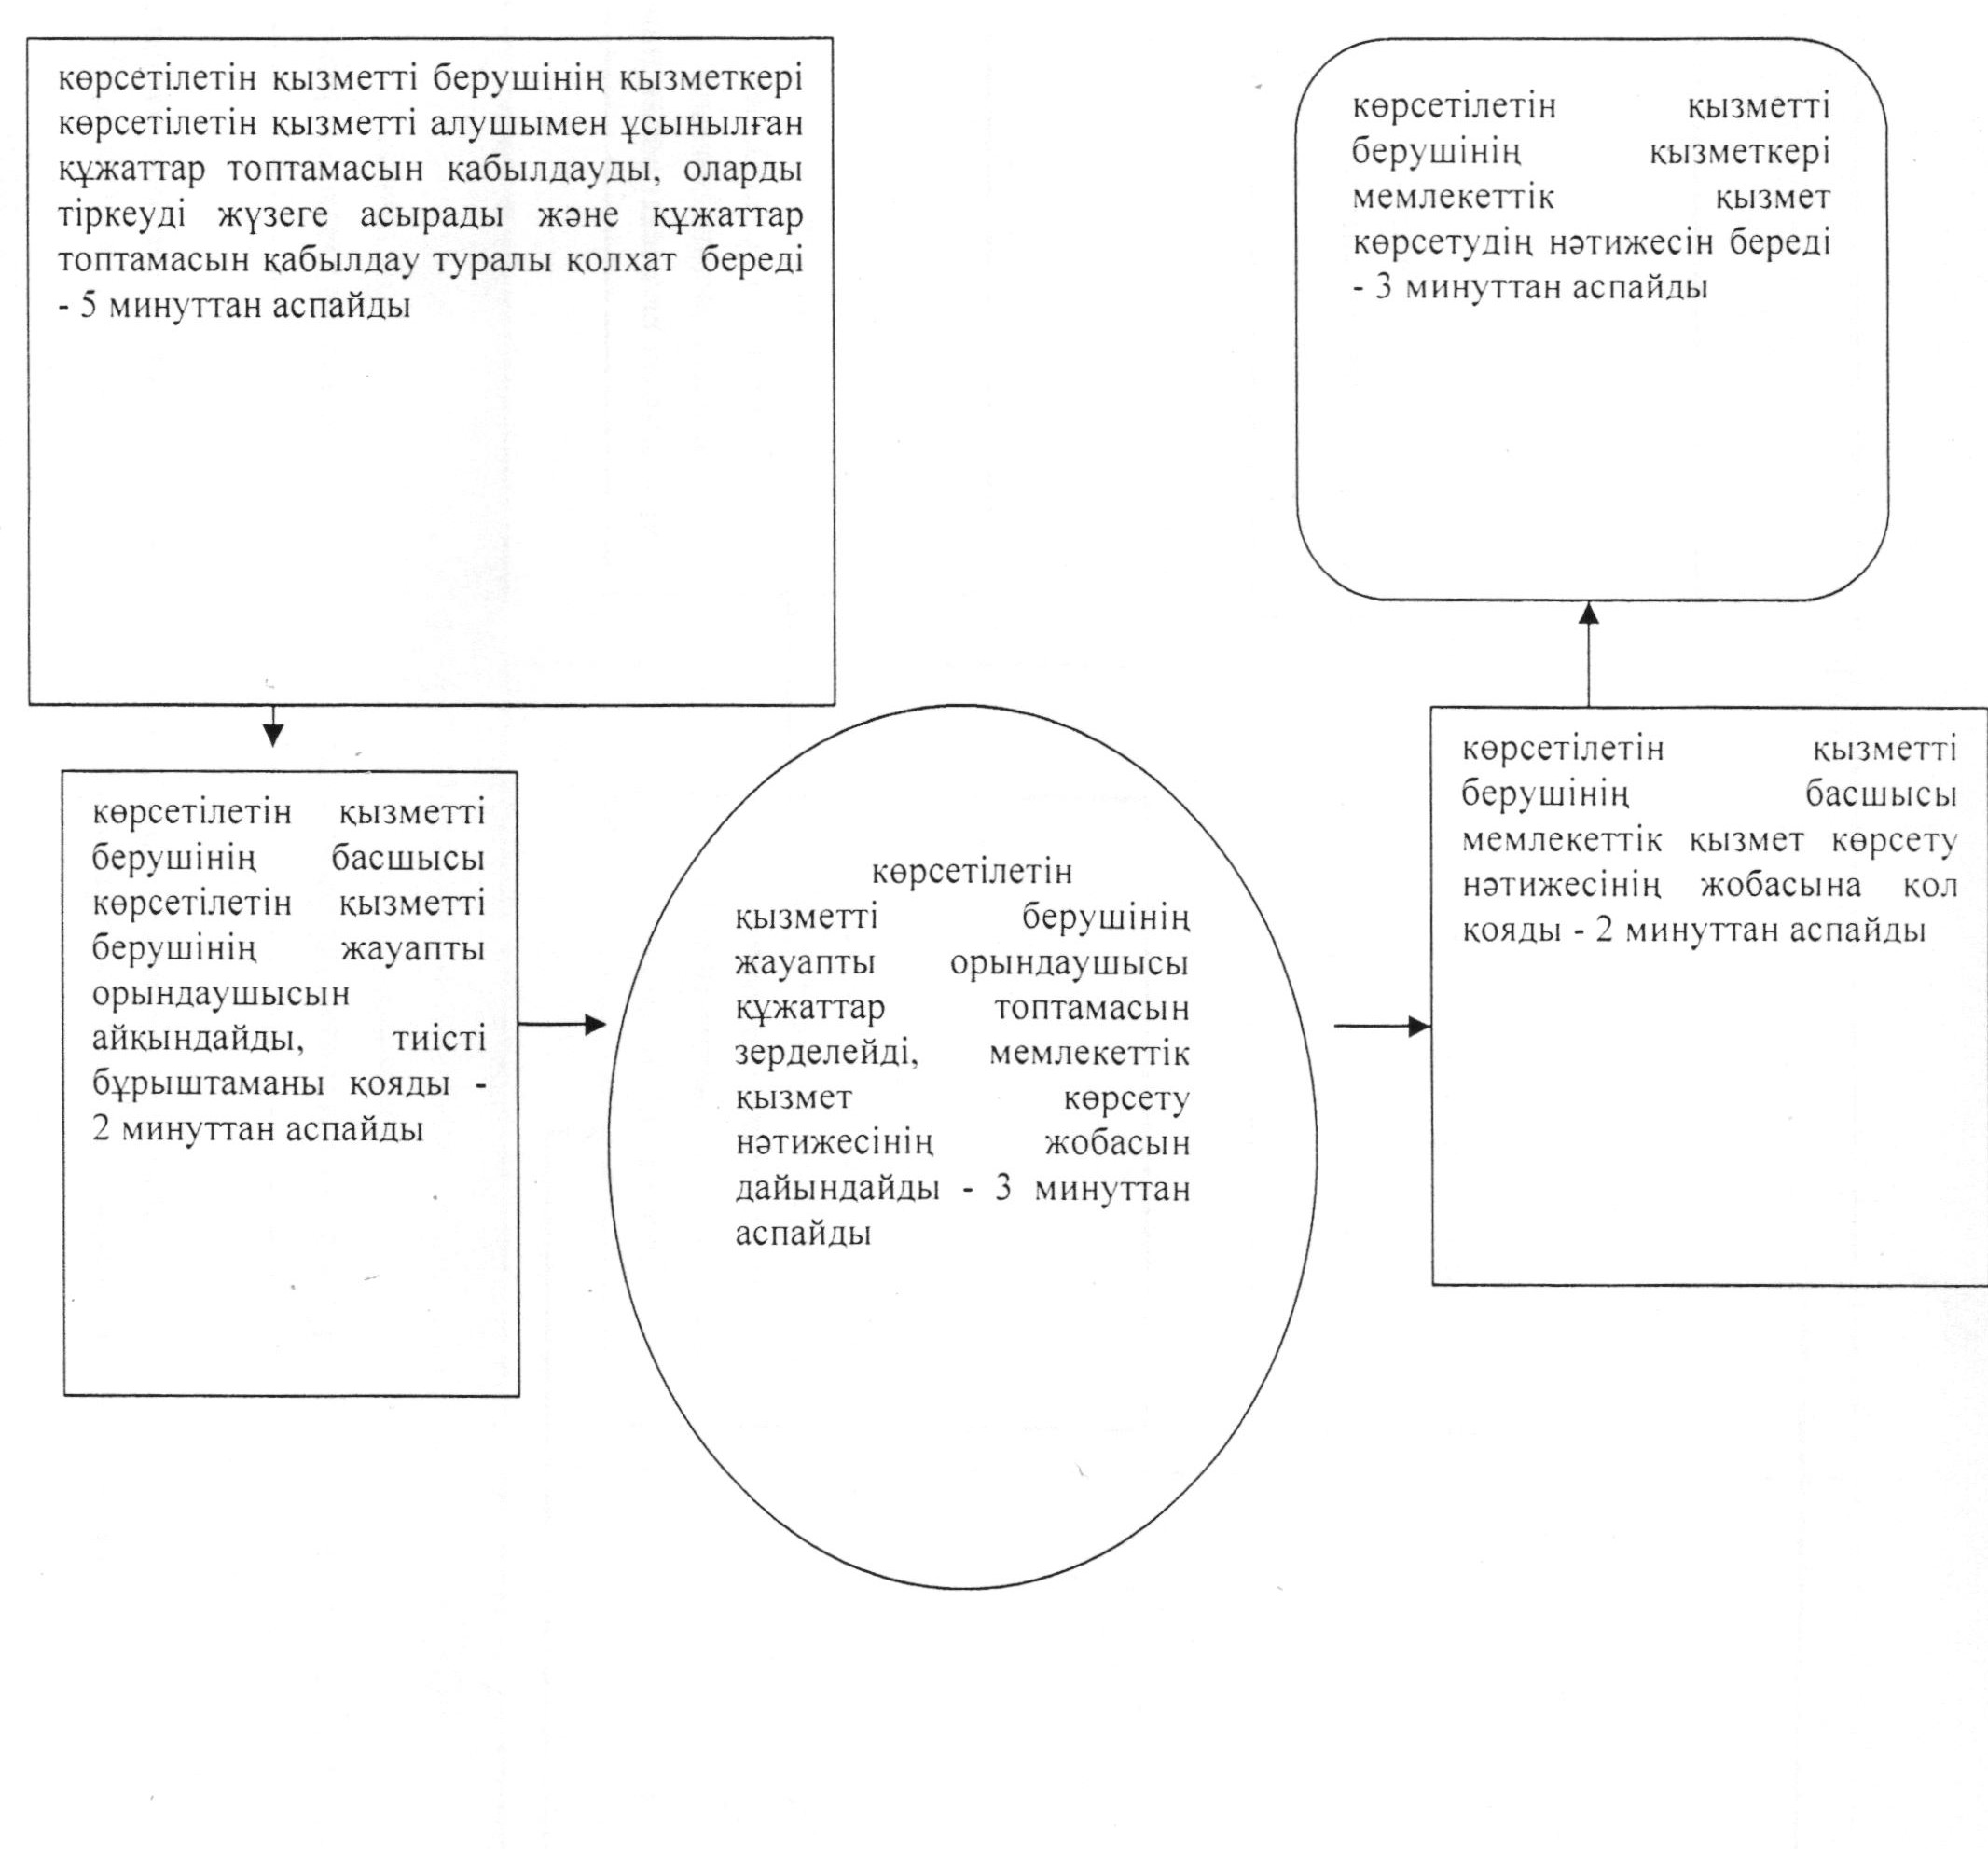

"Техникалық және кәсіптік, орта           
білімнен кейінгі білім беретін ұйымдарға      
құжаттар қабылдау" мемлекеттік көрсетілетін    
қызмет регламентіне 2-қосымша

**"Техникалық және кәсіптік, орта білімнен кейінгі**  
**білім беретін ұйымдарға құжаттар қабылдау" мемлекеттік**  
**қызмет көрсетудің бизнес-процестерінің анықтамалығы**

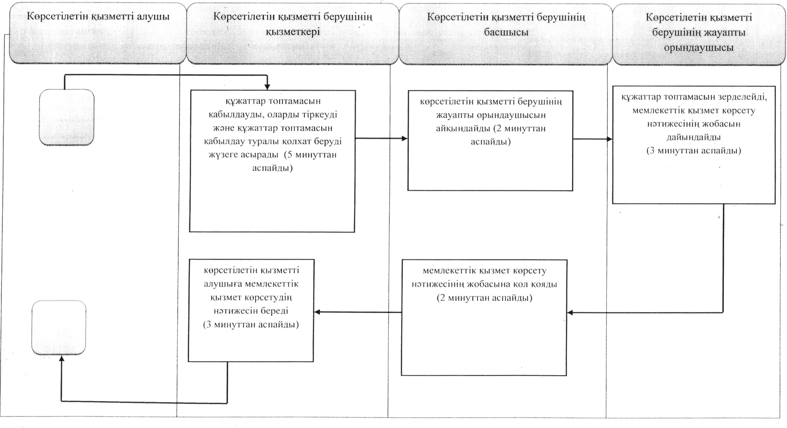

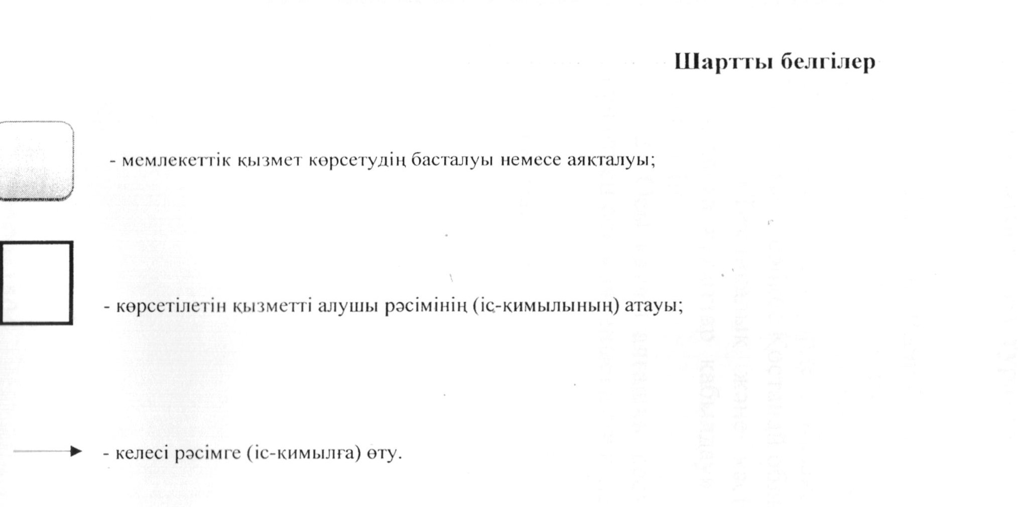

© 2012. Қазақстан Республикасы Әділет министрлігінің «Қазақстан Республикасының Заңнама және құқықтық ақпарат институты» ШЖҚ РМК